О введении новых образцов водительского удостоверения и свидетельства о регистрации транспортного средства
Утративший силу
Приказ Министра внутренних дел Республики Казахстан от 27 ноября 2000 года N 644. Зарегистрирован в Министерстве юстиции Республики Казахстан 8 декабря 2000 года N 1322. Утратил силу приказом Министра внутренних дел Республики Казахстан от 8 декабря 2014 года № 874
Сноска. Утратил силу приказом Министра внутренних дел РК от 08.12.2014 № 874 (вводится в действие со дня его первого официального опубликования).
В целях автоматизации процесса изготовления, выдачи и учета удостоверений на право управления транспортными средствами и свидетельств о регистрации транспортных средств, а также усиления защиты их от подделок:
Сноска. Преамбула в новой редакции - приказом Министра внутренних дел РК от 8 сентября 2004 года N 521 .
1. Ввести в действие на территории Республики Казахстан:
1) образец удостоверения на право управления транспортными средствами (водительское удостоверение) (приложение N 1).
Установить, что водительские удостоверения, выданные до 10 декабря 2005 года, подтверждают право на управление транспортными средствами до истечения срока их действия;
2) образец свидетельства о регистрации транспортного средства Республики Казахстан (приложение N 2).
Примечание РЦПИ!
Приказ Министра внутренних дел РК от 15.03.2007 N 105 утратил силу приказом Министра внутренних дел РК от 11.02.2009 N 46.
3) образец талона к водительскому удостоверению (талон) (приложение N 4).
Установить, что талон является средством фиксации административных взысканий и иных функций в соответствии с законодательством.
Талон не подлежит изъятию, в том числе и при изъятии водительского удостоверения, а также в случаях лишения права управления транспортным средством.
Сноска. Пункт 1 в редакции - приказом Министра внутренних дел РК от 17 ноября 2005 года N 639 (вводится в действие с 10 декабря 2005 года); внесены изменения - приказом Министра внутренних дел РК от 15 марта 2007 года N 105 .
2. Утвердить:
Перечень буквенных кодов областей Республики Казахстан, применяемых при изготовлении водительских удостоверений и свидетельств о регистрации транспортных средств (приложение N 3).
3. Обеспечить широкое информирование населения, а также заинтересованных министерств, ведомств, предприятий, учреждений и организаций о введении в действие новых водительских удостоверений и свидетельств о регистрации транспортных средств и порядке их выдачи.
4. Приказ объявить всему личному составу ОВД.
Министр внутренних дел
Республики Казахстан -
Командующий внутренними войсками
генерал-лейтенант
Приложение N 1 к приказу
Министра внутренних дел
Республики Казахстан
от 27 ноября 2000 года N 644
"О введении новых образцов
водительского удостоверения
и свидетельства о регистрации
транспортного средства" <*>
Сноска. Приложение 1 в редакции - приказом Министра внутренних дел РК от 17 ноября 2005 года N 639 (вводится в действие с 10 декабря 2005 года); внесены изменения - приказом Министра внутренних дел РК от 15 марта 2007 года N 105 .
Образец водительского удостоверения
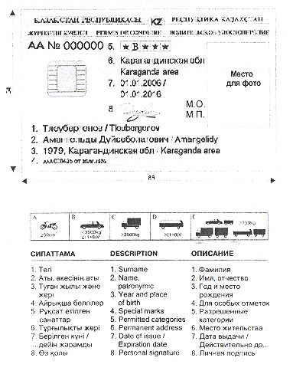
Водительское удостоверение состоит из следующих визуальных элементов:
1) сведения о водителе и водительском удостоверении;
2) фотография и подпись владельца;
3) печать экзаменационного подразделения дорожной полиции;
4) интегральная микросхема;
5) описание сведений, расположенных на лицевой стороне.
Интегральная микросхема содержит следующие сведения:
1) о водительском удостоверении:
серия и номер;
дата выдачи;
номер печати экзаменационного подразделения;
2) о водителе:
фамилия, имя, отчество;
дата и место рождения;
место жительства;
регистрационный номер налогоплательщика (РНН);
тип, серия, номер и дата выдачи документа, удостоверяющего личность;
фотография;
3) о доступе к управлению транспортным средством:
разрешенные категории;
срок окончания действия водительского удостоверения;
особые отметки;
Примечание РЦПИ!
Приказ Министра внутренних дел РК от 15.03.2007 N 105 утратил силу приказом Министра внутренних дел РК от 11.02.2009 N 46.
4) исключен - от 15 марта 2007 года N 105.
Приложение N 2
Образец
свидетельства о регистрации
транспортного средства
Республики Казахстан
________________________________________________________________________
КАЗАКСТАН KZ РЕСПУБЛИКА
РЕСПУБЛИКАСЫ КАЗАХСТАН
Иесi/Владелец C
Облыс/Область
Аудан/Район
Елдi мекен/Нас. пункт
Коше/Улица
Уй/Дом Пэтер/Кв
_____________________________________________________________________
Айырыкша белгiлер/Особые отметки
МАИ мекемесi/Выдано ГАИ
(колы/подпись)
М.О./М.П. 19 ж/г
AA N 000000
________________________________________________________________________
КОЛiК КУРАЛЫНЫН ТiРКЕЛУ КУЭЛiГi
СВИДЕТЕЛЬСТВО О РЕГИСТРАЦИИ ТС
CERTIFICAT D'IMMATRICULATION
Иесi/Владелец C
Тiркеу сан ретi/Регистрационный N A
Марка, модель D
Шыгарылган жылы/Год выпуска ТС B
Колiк категориясы/Категория ТС (А, В, С, D, E)
Двигатель N Шасси N
Кузов N E
Тусi/Цвет
Двигатель куаты/Мощность двигателя, кВт/лс
Руксатты ен ауыр салмагы/Разрешенная max масса, kg F
Жуксiз салмагы/Масса без нагрузки, kg G
AA N 000000
________________________________________________________________________
Есептен шыгарылу себебi/Снятие с учета вследствие:
Маи мекемесi/Наименование ГАИ
(колы/подпись)
19 ж/г
________________________________________________________________________
Приложение N 3
Перечень
буквенных символов, закрепленных за областями
Республики Казахстан, г. Астаны и г. Алматы
___________________________________________________________________________
! Наименование областей !Написание (лат. ! Произношение на !
! ! алфавит) ! русском языке !
____!_____________________________!_________________!____________________!
1 г.Астана Z Зет
2 Акмолинская С, W, O Ц, Дубль В, О
3 г.Алматы A А
4 Алматинская В, V Б, В
5 Актюбинская D Д
6 Атырауская E Е
7 Восточно-Казахстанская F, U Ф, У
8 Жамбылская H Аш
9 Западно-Казахстанская L Л
10 Карагандинская М, K М, К
11 Кызылординская N Н
12 Костанайская Р, W П, дубль В
13 Мангистауская R Р
14 Павлодарская S Эс
15 Северно-Казахстанская Т, O Т, О
16 Южно-Казахстанская X Икс
Свободные символы: G, I, J, Y, Q.
Приложение N 4 к приказу
Министра внутренних дел
Республики Казахстан
от 27 ноября 2000 года N 644
Примечание РЦПИ!
Приказ Министра внутренних дел РК от 15.03.2007 N 105 утратил силу приказом Министра внутренних дел РК от 11.02.2009 N 46.
Сноска. Приказ дополнен приложением 4 - приказом Министра внутренних дел РК от 15 марта 2007 года N 105 .
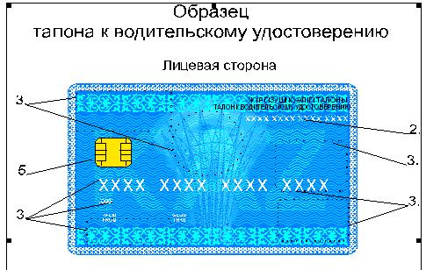
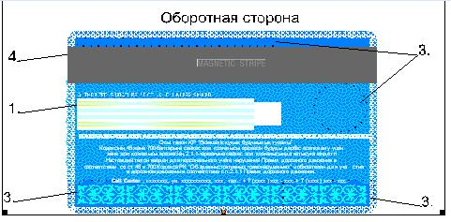
Талон к водительскому удостоверению состоит из следующих
визуальных элементов:
1. подпись владельца;
2. номер талона;
3. места для размещения символов и информации для
дополнительных функций талонов;
4. магнитная полоса;
5. интегральная микросхема, содержащая следующие данные:
1) о водительском удостоверении:
серия и номер;
дата выдачи;
дата изъятия;
2) о водителе:
фамилия, имя, отчество;
дата и место рождения;
пол;
место жительства;
регистрационный номер налогоплательщика (РНН);
тип, серия, номер и дата выдачи документа, удостоверяющего
личность;
индивидуальный идентификационный номер (ИИН);
3) об административных правонарушениях:
вид/код/статья, дата и время совершения нарушения;
серия и номер протокола об административном правонарушении;
вид административного взыскания;
сумма штрафа;
уникальный идентификационный номер карты инспектора,
наложившего административное взыскание/штраф;
признак/отметка об оплате штрафа;
4) об обязательном страховании ответственности автовладельца
(номер, дата и срок действия документа подтверждающего
наличие договора обязательного страхования);
5) об обязательном прохождении технического осмотра
транспортного средства (номер, дата и срок действия
последнего документа, подтверждающий прохождение технического
осмотра);
6) позволяющие использовать другие, не запрещенные
законодательством Республики Казахстан дополнительные функции
для талона к водительскому удостоверению.

© 2012. РГП на ПХВ «Институт законодательства и правовой информации Республики Казахстан» Министерства юстиции Республики Казахстан

